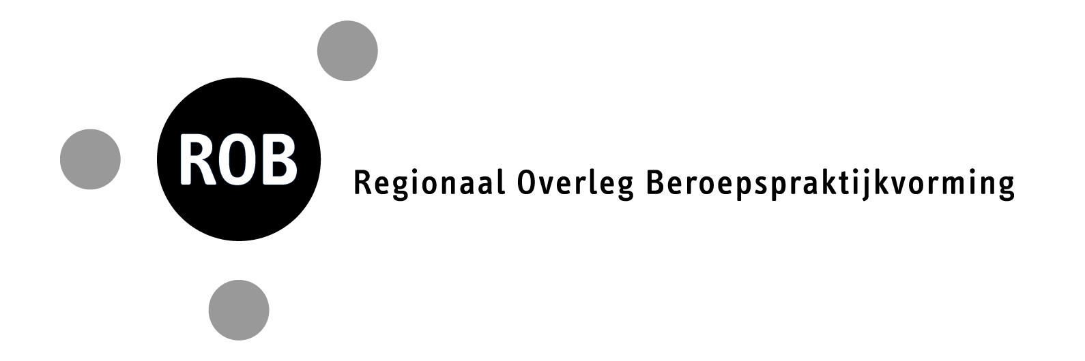
Werving stageplaatsen schooljaar 2019-2020
BPV bureaus Zorg; ROC Midden Nederland Utrecht en Amersfoort, MBO Amersfoort en Hoornbeeckcollege.

Amersfoort en Utrecht, 11 februari 2019

Beste lezer,

Capaciteitsaanvraag
Evenals voorgaande jaren gaat in deze periode de acquisitie van stageplaatsen voor het komend studiejaar van start. Ook dit jaar kan de opgaaf van stageplaatsen via de web-based omgeving van BPV-plaza van robopstage worden opgegeven: https://robopstage.b3net.nl/​ met een eigen wachtwoord. Indien u dit nog niet heeft kunt u contact opnemen met het BPV bureau.
Ook als u vragen heeft over het invoeren van gegevens, kunt u contact opnemen met het stagebureau/ BPVbureau van de opleiding.

Deze capaciteitsaanvraag gaat uit vanuit de verschillende opleidingen die betrokken zijn bij het ROB: ROC MN Utrecht en Amersfoort, MBO Amersfoort, Hoornbeeck en HU. Mogelijk ontvangt u vanuit het MBO en vanuit het HBO deze brief. Bij deze brief zijn de jaarplanningen van stageperiodes opgenomen van de MBO opleidingen Verpleegkunde, Verzorging en Maatschappelijke zorg en service medewerker niveau 2. De startdata van de stages van de verschillende opleidingen zijn niet allemaal hetzelfde. Mocht u met verschillende startdata geconfronteerd worden en bijvoorbeeld een gezamenlijke start of introductie willen plannen, wilt u dit dan even laten weten? Dan kijken we naar een goed moment om de introductie te plannen.

Wij zien uw aanbod van stageplaatsen graag vóór 1 april 2019 tegemoet. Eventuele wijzigingen kunt u op elk moment aangeven in ROBopstage en/of mailen aan het stagebureau.
In juni wordt u op de hoogte gebracht van de plaatsingen voor de eerste leerperiodes van het studiejaar 2019-2020. Ook in deze heeft BPV-plaza een functie. Op de homepagina van de website ROBopstage : www.robopstage.nl kunt u rechtsboven in inloggen en kunt u de plaatsingen terugvinden; mocht u problemen ondervinden, dan kunt u contact opnemen met het stagebureau.
Op de website vindt u ook informatie over de opzet en inhoud van de verschillende stages per school en de contactgegevens van de scholen, de BPVbureaus en stagedocenten.

Contactpersonen
Om de contacten tussen opleidingen en zorginstellingen bij te houden en daar waar mogelijk te verbeteren, willen wij graag het overzicht houden van contactpersonen op zowel het niveau van planners en opleidingsadviseurs als op strategisch niveau. Wij willen deze contactpersonenlijst ook nu nog even onder uw aandacht brengen. Mochten de namen van uw instelling nog niet bekend zijn en/ of als er wijzigingen zijn geweest: wilt u de namen, functies en mailadressen dan doorgeven aan een van de stagebureaus / BPVbureaus?

Functie | Naam | E-mailadres
Praktijkopleider
Opleidingsadviseur of coördinator
Pen O functionaris
Zorg coördinator / teamleider manager
Directeur

Wij zien de stage-opgave voor 2019-2020 en uw vragen graag tegemoet.

Met vriendelijke groet,

BPV coördinatoren  Gerrit van Arkel:  g.vanarkel@rocmn.nl  Cécile Swennenhuis: c.swennenhuis@rocmn.nl |  | BPVbureau Utrecht:  Miranda Kraan:  m.kraan@rocmn.nl  Saskia van de Giesen:  s.vandegiesen@rocmn.nl  BPVbureau Amersfoort:  Ellen Delis:  Willemien Hoefakker  Het mailadres van het reg. BPVbureau is:  regionaalstagebureau@rocmn.nl

Bijlagen:
- Jaaroverzicht 2019- 2020 met periodisering van de BPV en vakantieplanning per school.

